桿菌性痢疾（Shigellosis）教學資料
- 什麼是桿菌性痢疾
桿菌性痢疾是一種由細菌引起的腸道傳染病，這是一種急性腸胃傳染疾病，由志賀氏桿菌所引起。其流行為世界性，熱帶、亞熱帶地區為地方性流行病，擁擠及環境衛生不良社區常見大流行。
痢疾桿菌屬，一般可分成四群：Ａ(痢疾志賀菌屬)、Ｂ(副痢疾志賀菌屬)、Ｃ(鮑氏志賀菌屬)、Ｄ(宋內志賀菌屬)。在以開發中國家以Ｄ群居多，在開發中國家以Ｂ群居多，台灣地區Ｂ、Ｄ兩者皆有。它們在一般環境生活力並不強，分布也不如其它細菌廣泛。但是在溫度、溼度適宜的季節與地方，也可以存活多時，例如37℃的水中可生存20天，蔬菜上可有一到二週。偶爾乾燥環境中也可生存7-10天。它不耐熱，加熱一陣即可殺死。因此這類疾病的傳播也顯示衛生環境的不佳，與衛生觀念的不足。
- 患者症狀
（人是桿菌性痢疾的唯一宿主，主要侵的部位是在大腸。細菌會侵入至黏膜細胞，很少穿入內層至血流裡。）
主要症狀
腹瀉、伴隨發燒、噁心、嘔吐；痙攣及裡急後重(想拉拉不出的感覺)。患者糞便中會出現血跡、黏液或膿，約三分之一患者有水樣下痢。（幼童患者可能出現抽搐症狀，甚少發生敗血症，有時有輕微或無症狀感染。病程平均4～7天或數週不等，病情及死亡率與患者之年齡、營養狀況及病原菌血清型有關。）
潛伏期
通常為一至三天，有時長達一星期。（患者的病徵一般會持續三至十四天不等。）
可傳染期
發病後一個月內患者糞便中的病菌具傳染性，即急性期至糞便中不再發現病菌之期限。有些感染者，雖不具有症狀，但會成為帶菌者。適當的抗生素治療可縮短傳染期在一星期內。
- 傳播途徑
桿菌性痢疾主要是由患者或帶菌者經口糞途徑直接或間接傳播的；患者或帶菌者和別人接觸時，會直接將糞便的致病菌傳給別人，他們在處理食物時，亦可能會污染食物，令進食了這些食物的人受感染。
- 經水傳播：使用受痢疾桿菌汙染的地下水，水泉水。
- 食物傳播：生食受染染的食物或蔬菜水果未清洗乾淨。喝入沒有煮沸的自來水、河水或山泉水。
- 蒼蠅媒介傳播：蒼蠅散播病菌到未冷藏食物，在食物上繁殖而感染。
- 無症狀之帶菌者：帶菌者和人握手或在食物處理過程不小心汙染食物而傳染給別人。接觸帶菌者的糞便後，沒有洗手或沒有清洗指甲縫隙。
- 如發生發生腹瀉、血便、黏液便等症狀，請儘速就醫，並避免照顧幼兒及處理食物，以免散播病菌。
早期發現，早期治療，早得到健康與幸福
桿菌性痢疾目前有很好的藥物可治療，如發現有疑似症狀時需馬上就醫，並依醫師指示按時規律服藥治療或住院，也就不會再傳染他人。有疑似個案發生時，應配合衛生人員調查及接受檢查。
一般說來，吃入少量病菌就會生病。孩童、老人、切除膽囊者、營養不良者，感染後病情較嚴重、死亡率也高。目前沒有疫苗可應用。
- 預防方法
- 應向合乎衞生和信譽良好的供應商購買食物，不要光顧無牌小販。
- 進食或處理食物前及如廁後，應用肥皂及清水洗淨雙手；進食要用餐具，不可用手抓，減少感染機會；吃東西前及上完廁所以後，一定要洗手；隨時養成勤洗手的好習慣，以免細菌藏在身邊，煮飯前更應注意以肥皂洗手；經常修剪指甲，勿讓指甲藏污垢。
- 進食前，應將食物徹底煮熟，勿吃生冷或疑似遭污染的食物。
- 盡量避免交叉污染，例如熟食和未經烹煮的食物須分開配製和貯存、用不同的器皿來處理熟食和未經烹煮的食物、把熟食放在冰箱的上格等。
- 如非即時食用，熟食必須貯存在攝氏4度或以下，或攝氏60度或以上的環境。
- 生水藏有很多肉眼看不見的細菌，易引起相關腸道傳染病，尤其是自來水、河水及山泉水，請不要生飲，一定要煮開後才能安心喝。
- 經常打掃，保持環境清潔，垃圾桶要加蓋，垃圾密封集中處理，避免蟑螂及蒼蠅滋生。以紗窗、殺蟲劑噴霧法或含殺蟲劑誘餌來殺滅蒼蠅。經常清除垃圾、廁所加裝紗窗，使蒼蠅無法孳生。
- 不要隨地大、小便，尤其不可在山溝排泄，並且不要使用雞糞施肥，防範水源受污染，共同擁有健康的生活環境。
- 應棄置剩餘的食物，如要保留，應放進雪櫃貯存。進食前，亦要將食物徹底翻熱。任何人如有腹瀉或嘔吐，切勿處理食物，以免傳播細菌。
預防桿菌性痢疾
勤洗手並熟食保健康

手(未洗手)

污染
水
經口感染

感染致病
症狀:
- 血便
- 下痢
- 下腹部異物感
- 裡急後重
- 發燒(1-2天)
食物

蒼蠅、蟑螂

帶菌糞便

疫病發生 影響您我健康
疫病防治 需要你我共同耕耘
疫情通報專線:0800-024582
http://www.cdc.gov.tw

依據傳染病防治法之規定國民應維持良好之個人衛生習慣，維護家戶及社醫環境衛生，以預防傳染病發生；如有疫情發生，應即配合接受檢查、治療，共同改善社區衛生狀況，以消除傳染病之病原。違反規定者處新台幣一萬元以上十五萬元以下罰鍰，並得連續處罰；病人及有關人員不得拒絕、規避或妨礙。

- 病例通報
（1）通報定義：符合以下任一條件
A、出現嚴重程度不等的腹瀉、伴隨發燒、噁心、嘔吐、腹部絞痛及裏急後重、血便及粘液便等症狀。
B、糞便或肛門拭子檢體經實驗室培養出志賀氏菌者。
（2）通報時限：依據傳染病防治法第39條規定，應於24小時內通報當地主管機關。
（二）實驗室診斷：採糞便檢體或肛門拭子檢體進行細菌分離。
（三）確定病例：從糞便檢體或肛門拭子檢體分離出痢疾桿菌者。
- 病人、接觸者及周遭環境處理
１、隔離措施：
（1）桿菌性痢疾患者應以居家隔離為原則，應對患者及其住家環境進行評估，例如，患者之行為能力是否自主正常及衛生習慣是否良好、住家衛生設施是否足夠患者居家隔離治療、居家人口及環境是否擁擠、照顧者是否足以擔任照顧工作等，如有傳染散播之虞，請儘速將患者送醫隔離治療。
（2）隔離治療醫院，應確實依院內感染管制措施辦理病患隔離治療，並對照顧病患者施行衛生教育，以避免於院內發生照顧者或接觸者感染事件。
２、患者在患病期間，應注意個人良好衛生習慣、使用肥皂正確洗手、物品及衣物消毒、排泄物處理及環境衛生之消毒工作。除非經連續二次採糞便檢體均證明無病菌（採檢時間：停止服藥後24～48小時，二次間隔24小時以上），患者及帶菌者不可擔任廚房或護理托兒工作，以免散播病菌。
３、消毒（對糞便及受污染物之消毒）：具有現代化污水處理系統之社區，糞便可直接排放衛生下水道，但仍應注意廁所之清潔。
４、接觸者處理：
（1）應對接觸者衛教宣導有關洗手、飲食及飲水的安全衛生觀念，例如飲食一定要熟食及熱食，不吃生冷食物，飲用煮沸之開水，保持個人良好衛生習慣，尤其是上完廁所後及食用食物前一定要徹底洗手。
（2）衛生主管機關即時對接觸者進行衛教宣導、調查、採集檢體檢驗等防疫措施。有症狀接觸者不可擔任廚房或護理托兒工作，以免散播病菌。
５、接觸者及感染源調查：
（1）散發性流行時，調查帶菌者及無症狀患者，對疫情之控制並無助益。
（2）調查感染或可能傳播途徑時，應從特定之對象著手，如廚師、家屬、住院之幼童、共同生活人員及其接觸人員等，並針對可疑的飲用水或用水、食物、居家環境、病媒、旅遊史、有無與疑似病例或確定病例接觸史、社區疫情狀況或疑似集體腹瀉等事件、相關病例發病時序及病原菌血清或分子分型等進行調查。
６、治療方法：
（1）該菌目前在臺灣所引起的疾病多為自限性，為了減少近年來日趨嚴重的抗藥性問題，因此對於抗生素的建議使用時機，原則上應以病患之病情需要，或為了防止疫情之擴散而對某些人口密集機構的個案使用。
（2）但考量人類是該菌的唯一宿主且其具高傳染性，基於公共衛生之故，為防範疫情蔓延尤其是已造成流行時，對於所有的確診個案，均可使用抗生素治療，不但可以減緩病程（若有症狀），更可以降低他人感染之風險。但長遠來看，仍須有持續的抗藥性監測以決定將來是否須調整此治療原則。
（3）在臺灣近年來流行的菌株以S. sonnei 為主，對於ampicillin, trimethoprim-sulfamethoxazole（TMP-SMX）已存有相當比例的抗藥性，在藥敏試驗結果尚未出來前，對於成人的經驗性用藥首選為ciprofloxacin。雖然藥敏結果對第三代cephalosporins可能呈現有效，但因為缺乏臨床評估資料，因此在成人並不建議使用（不論是針劑或口服），除非對fluoroquinolone有抗藥性且無其他選擇再考慮使用。至於第一或第二代cephalosporins或aminoglycoside則根本不應使用，不論其藥敏試驗結果為何。
（4）至於兒童，可選用之經驗性用藥有Azithromycin，第三代Cephalosporins及fluoroquinolones。重症者可用肌肉或針劑之第三代cephalosporins。Fluoroquinolone類藥物因為尚未核准用於18歲以下之兒童，使用時必須衡量其利益。
（5）凡使用抗生素治療者，待感染菌株藥物敏感性試驗報告出來後，必須按結果調整藥物使用。
（6）止瀉藥會延長病程甚至惡化病情尤其在小孩子，因此不可使用，若真要使用也應在配合抗生素的使用下少量為之。
- 流行疫情之措施
１、當發生集體急性腹瀉事件時，於尚未查出特定之病因前，應立即向衛生局報告。並同步調查食品、飲水及牛奶是否受污染，並採取衛生相關管理措施。
２、宣導飯前便後、接觸或處理食物前使用肥皂洗手、安全飲食、病媒防制之重要性。廁所應提供充份衛生紙及洗手設備（使用加氯消毒之安全水源，並備有肥皂）。
３、學校或機構於桿菌性痢疾同一潛伏期有二例以上確定病例時，或疫情調查懷疑共同感染源造成之桿菌性痢疾群聚時，均需考量水源污染之可能性，採取水樣（包括進水口、蓄水池、水塔及洗手臺等）進行大腸桿菌檢驗（由縣市衛生局檢驗）。
４、化糞池投放食用紅色色素檢測水源（包括水井或地下蓄水池），可評估水源有否遭受化糞池滲漏污染（操作方法如附件）。
- 防疫步驟
１、患者及帶菌者經評估後，採取適當隔離措施並接受治療。患病期間，應注意個人良好衛生習慣、使用物品衣物、排泄物及環境衛生之消毒工作，直到症狀完全解除。患者接受完整治療後仍有可能再經由糞便排出細菌，需持續注重個人衛生。
２、高危險群（如醫護托兒工作者、無法自理個人衛生的人、及擔任廚房工作者）除非經連續二次採糞便檢體均證明無病菌後（採檢時間：停止服藥後24～48小時，二次間隔24小時以上），始可解除隔離。
３、對接觸者、家屬或有疑似症狀者進行調查及採集檢體檢驗，加強衛生教育以避免感染。
結 論
桿菌性痢疾是腸道傳染病的一種，其傳染性很高且是急性細菌性感染，經由受污染的食物進入人體大腸而導致發病。在自來水不普及或環境衛生條件較差的地區特別容易引發流行，尤其污染的飲水或食物也常引發地區性大規模的流行。通常只要吃入10-100個細菌就可致病。桿菌性痢疾菌皆會產生內毒素，損傷上皮細胞及淋巴細胞致病，主要的病變區多在大腸、乙狀結腸與直腸。
感染桿菌性痢疾並不是單一的個人問題，若不治療會經過水源或糞便傳播而影響到家人、親友，以致整個部落。桿菌性痢疾是一種傳染性很高的腸道傳染病，如果發現有帶菌，相關人員都要接受衛生單位的檢查，以儘早發現感染源，共保自己、家人及部落的健康。
- 相關參考資料網站連結
(一) 美國疾病管制局相關網頁
（http://www.cdc.gov/ncidod/dbmd/diseaseinfo/shigellosis_g.htm）
(二) 世界衛生組織相關網頁
（http://www.who.int/child-adolescent-health/publications/CHILD_HEALTH/ISBN_92_4_159233_0.htm）
腸道傳染病宣導短片_布袋戲篇(國)
腸道傳染病宣導短片_布袋戲篇(台)
- 發燒新聞
(一)印尼入境旅客感染桿菌性痢疾，前往民眾應注意防範 2006/08/15
(二)暑假快樂出國遊 避免染病壞遊興 2006/07/07
(三)豪雨過後，請民眾做好必要措施，遠離傳染病之威脅 2006/06/13
(四)春節出國旅遊 慎防牽腸掛肚 2006/01/28
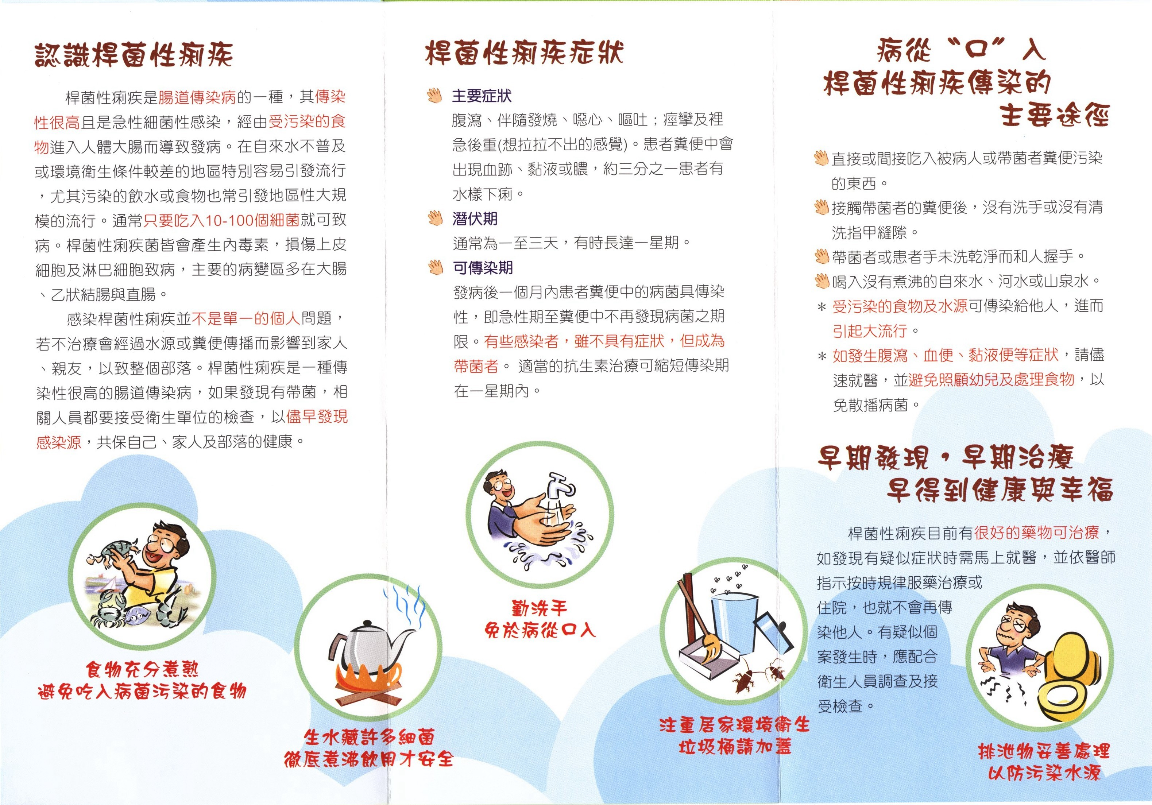
- 宣導文宣資料
